LUIS ZÚÑIGA 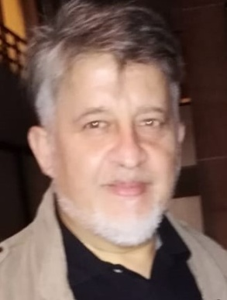
+56 9 89 22 73 06
yankomaximo@gmail.com

Cerro Nevado 1757, Maipú, Región Metropolitana
48 Años, Casado, Chileno
Licencias: B, D, A2 y A4 al día
Disponibilidad de traslado de ciudad

Experiencia Laboral

Jun 2010-Feb 2018 COMPAÑIAS CIC S.A.
Operador de grúa y Encargado de bodega

Trabaje durante 6 como operador de grúas y 2 años como supervisor de despacho de camiones

Referencias: Cristian Barreaux – Gerente General – 9 85029315

Nov 2007-Jun 2010 TURBUS CARGO
Electromecánico y operador grúa horquilla

Encargado de mantención eléctrica

Feb 1997-Nov2007 MINERA SOCIEDAD INDUSTRIAL ROMERAL
Operador de Cargador Frontal, Grúa Alto tonelaje - Jefe de turno

En esta empresa trabajo en, Puesta en marcha, 4 Años Operador de Cargador Frontal y Grúa alto tonelaje, Chancado y molienda y 5 Años como jefe de turno

Referencias: Álvaro Moya León – Gerente de operaciones – 9 98831045

Feb 1990-May 1997 GAFA LATINA – Encargado de Mantención Eléctrica

Encargado de mantención eléctrica de la planta

Abr 1988-Dic 1990 MADECO S.A.- Operador de laboratorio

Trabaje como asistente de laboratorio obteniendo muestras de fundición y conductores eléctricos para efectuar las pruebas de calidad físicas y mecánicas

Titulo Técnico Electricidad industrial
Informática Usuario avanzado
Curso de cargador frontal

